**Certificazione delle Competenze**

1. Il coordinatore accede a **scrutini 2° frazione**
2. Selezionando un alunno dal tabellone dei voti e cliccando il tasto Competenze, é possibile attribuire a ciascuna voce il livello di competenza a scelta tra Iniziale/Base/Intermedio/Avanzato

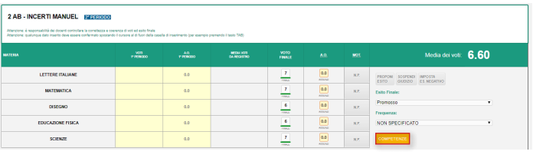

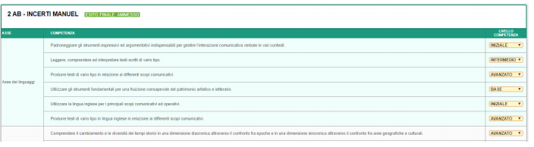

Completati tutti i campi, tornare alla schermata precedente cliccando **Voti Studente**.

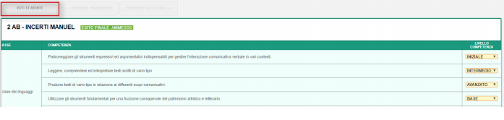

Da **Voti studente** è possibile, premendo il tasto **Studente Successivo**, passare direttamente alla gestione dello studente successivo.

Terminate l’operazione di assegnazione dei livelli è possibile stampare il **tabellone delle competenze** andando in **stampe scrutini 2° periodo** nel menù principale in alto a sinistra.